Változók
 | Típus | Leírás | Méret/formátum | Alapértelmezett érték | Értékkészlet
Egészek | byte | bájt méretű előjeles egész | 8-bit kettes komplemens | 0 | -128...127
Egészek | short | rövid előjeles egész | 16-bit kettes komplemens | 0 | -32768...32767
Egészek | int | előjeles egész | 32-bit kettes komplemens | 0 | -2147483648...2147483647
Egészek | long | hosszú előjeles egész | 64-bit kettes komplemens | 0 | -9223372036854775808...9223372036854775807
Valós számok | float | egyszeres pontosságú lebegőpontos | 32-bit IEEE 754 | 0.0 | +/-1.4E-45...+/-3.4028235E+38,  +/-infinity,  +/-0,  NaN
Valós számok | double | dupla pontosságú lebegőpontos | 64-bit IEEE 754 | 0.0 | +/-4.9E-324...+/-1.7976931348623157E+308,  +/-infinity,  +/-0,  NaN
Egyéb | char | karakter | 16-bit Unicode karakter | \u0000 | \u0000 - \uFFFF
Egyéb | boolean | logikai érték | 1 bitet használ egy 32 bites egészből | false | true, false

Láthatóság
 | osztály | csomag | leszármazott | összes
private | I | N | N | N
nincs | I | I | N | N
protected | I | I | I | N
public | I | I | I | I

Deklarálás
[láthatóság] [final] típus változónév [ = érték] [változónév[ = érték], változónév[ = érték], ...];
private final int largestInteger, largestInteger2, largestInteger3;
int largestInteger = 2, largestInteger2 = 231, largestInteger3 = 76;

Konténerek, Tömbök
http://sirkan.iit.bme.hu/~bokusz/java/Labor02/collections_alapok.htm

Set
- Sorszám indexelt
- Egyedi elemek
- Bővíthető, Szűkíthető, Módosítható

HashSet
- Gyors, de nincs garantálva semmilyen sorrend sem az elemekre.
- a legjobb választás, ha az elemek bejárása nem fontos
- egy darab null engedélyezett

LinkedHashSet
- A hozzáadás sorrendjében tárolja az elemeket.
- átmenetet képez a HashSet és a TreeSet között
- egy darab null engedélyezett

TreeSet
- Természetes sorrend (Comparable, Comparator) alapján rendezve tárolja az elemeket. Gyors a keresés az elemek között.
- az elemek bejárását hatékonyan meg tudja valósítani, de egy elem elérése, beszúrása lassabb, mint a HashSet esetén
- null nem engedélyezett

List
- Sorszám indexelt
- Duplikálható elemek
- Bővíthető, Szűkíthető, Módosítható

Map
- Egyedilg indexelt
- Duplikálható elemek, egyedi indexek
- Bővíthető, Szűkíthető, Módosítható

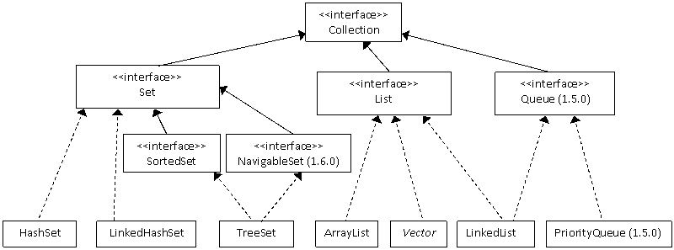
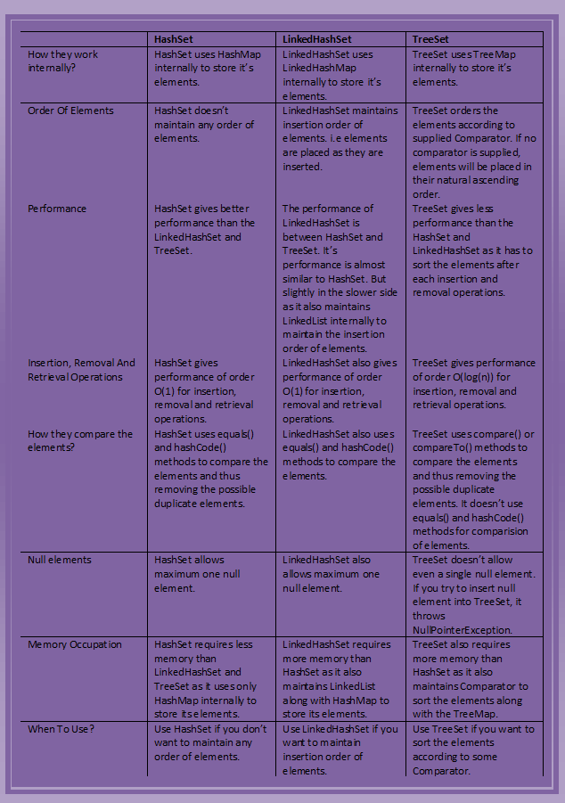
 |  |  | Duplikált elemek | Rendezett | Beszúrás | Törlés | Módosítás
Set | HashSet | Gyors | N | semmilyen rendezettség sincs | elem | elem | N
Set | LinkedHashSet |  | N | beszúrás sorrendjében | elem | elem | N
Set | TreeSet |  | N | természetes sorrendben | elem | elem | N
List | ArrayList |  | I | N (rendezhető) | vége, index | elem, index | index
List | LinkedList |  | I | N | vége, index | elem, index | index
Map | HashMap |  | I
Map | LinkedHashMap |  | I
Map | TreeMap |  | I

Osztályok

Osztálytípusok

Függvények

